СОГЛАШЕНИЕ О СОТРУДНИЧЕСТВЕ между Федеральной службой по гидрометеорологии

и мониторингу окружающей среды и Северным (Арктическим) федеральным университетом имени М.В. Ломоносова

Федеральная служба по гидрометеорологии и мониторингу окружающей среды (далее - Росгидромет) в лице руководителя Александра Васильевича Фролова, действующего на основании Положения о Федеральной службе по гидрометеорологии и мониторингу окружающей среды, утвержденного постановлением Правительства Российской Федерации от 23 июля 2004 года № 372, и федеральное государственное автономное образовательное учреждение высшего профессионального образования «Северный (Арктический) федеральный университет имени М.В. Ломоносова» (далее - САФУ), в лице ректора Елены Владимировны Кудряшовой, действующей на основании Устава, совместно именуемые «Стороны», отмечая важность сотрудничества для повышения эффективности исполнения возложенных на них полномочий, заключили настоящее Соглашение о нижеследующем:

1. Общие положения

1. Предметом сотрудничества в рамках Соглашения является взаимодействие Сторон в организации подготовки специалистов в области гидрометеорологии и смежных областях и проведении совместных научных исследований в области метеорологии, гидрологии, климатологии, океанологии, гелиогеофизики, мониторинга окружающей среды и ее загрязнения.
2. Стороны будут осуществлять согласованную деятельность, направленную на использование достижений фундаментальной науки и прикладных научных исследований, подготовки специалистов, в интересах создания новых технологий в области гидрометеорологии и смежных с ней областях, мониторинга окружающей среды, ее загрязнения, внедрение результатов исследований в деятельность Росгидромета и научно- образовательной деятельность САФУ.
3. Финансовое обеспечение совместных научных исследований будет осуществляться за счет средств федерального бюджета, выделяемых Росгидромету и САФУ, в том числе в рамках региональных программ и федеральных целевых программ (далее - ФЦП), а также за счет средств от приносящей доход деятельности.
4. Стороны при взаимодействии руководствуются Конституцией Российской Федерации, федеральными конституционными законами, федеральными законами, актами Президента Российской Федерации и Правительства Российской Федерации, законодательством Архангельской области, Положением о Росгидромете, Уставом САФУ и другими нормативными документами.

2

1.5. Права на результаты совместной научно-технической деятельности оформляются Сторонами в соответствии с законодательством Российской Федерации в области защиты интеллектуальной собственности.

2. Основные направления сотрудничества

2.1. Стороны осуществляют взаимодействие по следующим направлениям:

* реализация совместных научных и образовательных программ и мероприятий по направлениям взаимодействия, являющихся предметом настоящего Соглашения;
* обмен информацией, проведение совместных рабочих встреч и совещаний с целью выявления наиболее важных вопросов, подготовки предложений по их реализации в области гидрометеорологии и смежных с ней областях, мониторинга окружающей среды, ее загрязнения;
* исследование атмосферы, океана, поверхностных вод суши в целях развития и создания методов анализа и прогнозирования опасных гидрометеорологических явлений, математического моделирования их динамики, а также создания баз данных геоинформационных ресурсов, в том числе на основе данных Центра космического мониторинга Арктики САФУ;
* подготовка специалистов в области гидрометеорологии и смежных областях для реализации потребностей в обновлении кадров Росгидромета;
* организация производственной практики студентов и других заинтересованных вузов с использованием «плавучего университета» на научно-исследовательском судне «Профессор Молчанов»;
* развитие научных исследований гидрометеорологических и климатических процессов в акваториях морей Северного Ледовитого океана;
* выявление и изучение взаимосвязей между климатическими изменениями и рисками возникновения опасных природных процессов, социальных и экономических ущербов, рисками ухудшения качества жизни и здоровья населения;
* развитие перспективных методов мониторинга загрязнения окружающей среды с привлечением Центра коллективного пользования научным оборудованием «Арктика» САФУ;
* содействие интеграции федеральных, региональных и локальных сетей наблюдений, а также интеграции информационных потоков с использованием геоинформационных технологий.

3. Взаимодействие Сторон

3.1. Стороны осуществляют согласованную деятельность, направленную на выполнение совместных работ в рамках:

научных проектов и работ по реализации ФЦП и региональных программ ;

* научных проектов и программ по мониторингу окружающей среды, в том числе на основе данных Центра космического мониторинга Арктики

3

САФУ, состояния гидрометеорологических процессов, включая период паводков;

* программы «плавучего университета» на НИС «Профессор Молчанов» по организации производственной практики студентов, выполнению прикладных научных исследований гидрометеорологических процессов, экологического мониторинга в Арктическом регионе и на трассе Северного морского пути;
* внедрение новых методов и повышение эффективности мониторинга окружающей среды, ее загрязнения, в том числе с использованием мощностей Центра коллективного пользования научным оборудованием «Арктика» САФУ;
* выполнение иных мероприятий, направленных на уменьшение ущерба населению и экономике Архангельской области от чрезвычайных ситуаций природного и техногенного характера.

1. Стороны осуществляют поддержку выполнения Сторонами обязательств по тематике исследований и работ, представляющий взаимный интерес, в рамках Соглашения.
2. Стороны осуществляют взаимодействие по подготовке кадров высшей квалификации гидрометеорологического и экологического направлений в САФУ.
3. Стороны осуществляют взаимодействие по организации и проведению производственной практики студентов и стажировок аспирантов и профессорско-преподавательского состава САФУ с использованием научно- исследовательских судов Росгидромета и научно-производственной базы учреждений Росгидромета.
4. Стороны осуществляют взаимодействие по проведению совместных работ по мониторингу загрязнения морских вод и их гидрохимическому составу.
5. Стороны будут поддерживать развитие взаимодействия между учреждениями и организациями Росгидромета и САФУ по реализации совместных планов, программ фундаментальных и прикладных научных исследований и работ.

4. Реализация Соглашения

1. В целях реализации направлений взаимодействия, указанных в настоящем Соглашении, Росгидромет и САФУ (по мере необходимости) оставляют за собой право создавать научные советы, рабочие и экспертные группы по направлениям совместной деятельности;
2. Координацию совместной деятельности Стороны поручают:

со стороны Росгидромета - Федеральному государственному бюджетному учреждению «Северное управление по гидрометеорологии и мониторингу окружающей среды»;

со стороны САФУ - научно-исследовательское управление.

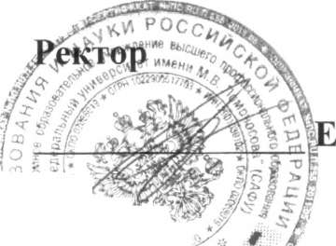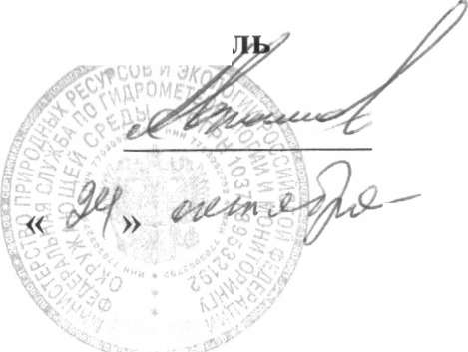

. «•. v!?., » .

4^.%'лйзйй-

■ Voti-ivn^,

5. Срок действия Соглашения

Настоящее Соглашение вступает в силу с момента его подписания и является бессрочным. Сторона имеет право на одностороннее расторжение Соглашения с предварительным уведомлением другой Стороны за 6 (шесть) месяцев до дня расторжения.

Внесение изменений и дополнений в настоящее Соглашение осуществляется по взаимному согласию Сторон.

Все спорные вопросы решаются в порядке, установленном законодательством Российской Федерации.

Настоящее Соглашение заключено в 2 (двух) экземплярах, имеющих одинаковую юридическую силу, по одному для каждой из Сторон.

6. Адреса и подписи Сторон

ФГАОУ ВПО «Северный (Арктический) федеральный университет имени М.В. Ломоносова»

Федеральная служба по гидрометеорологии и мониторингу окружающей среды

163002, г. Архангельск, наб. Северной Двины, д. 17

.В. Кудряшова

2011 г.

123995, Москва, ГСП-5, Нововаганьковский пер., д. 12

Руководите,

А.В. Фролов

2011 г.